#### 建筑内围合区域

* 数据识别

这一部分的主要内容是从CAD图纸中（天华DB3图纸），提取出建筑信息包括

* + 建筑元素（墙/剪力墙，柱，门，窗）
    - 封闭多段线（无洞）
* 算法实现
  + 第一步：数据清洗
    - MultiPolygon修复
    - 确保竖向构件的搭接
  + 第三步：计算封闭区域
    - NTS Polygonizer
  + 第四步：过滤空间区域
    - 减除建筑元素区域
* 输出
  + 所有封闭的由竖向构建围合的区域轮廓

#### 拾取建筑内的围合区域

* 数据识别

这一部分的主要内容是从CAD图纸中（天华DB3图纸），提取出建筑信息包括

* + 建筑元素（墙/剪力墙，柱，门，窗）
    - 封闭多段线（无洞）
* 算法实现
  + 计算所有围合区域，并建立空间索引。
  + 根据指定的点，选择包含这个点的最小区域。
  + 对于这个最小区域，提取其内部区域，用BuildArea建立带洞的Polygon。

#### 建筑各层套内轮廓线

#### 建筑各层轮廓线

#### 空间联通关系分析

##### 子母空间

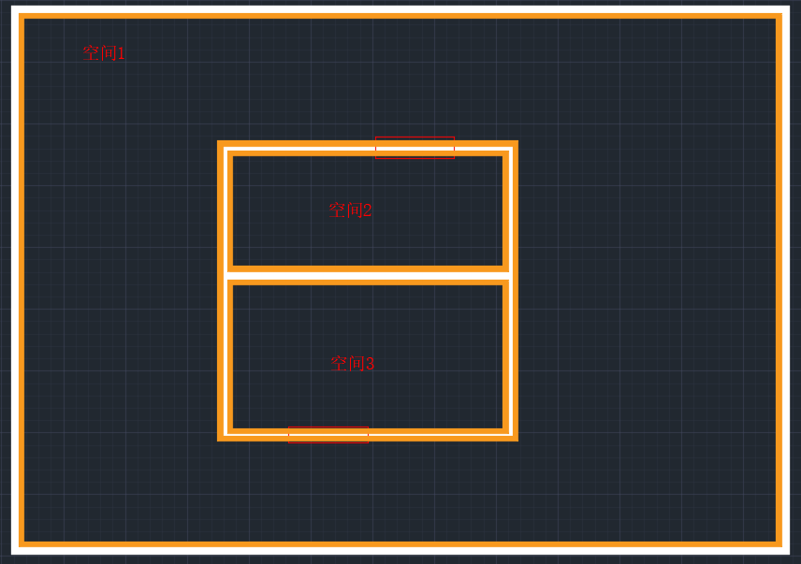

输入信息：

* 3个空间轮廓
* 空间1内部孤立的墙
* 空间1内部孤立的门（可无）

处理后的区域：

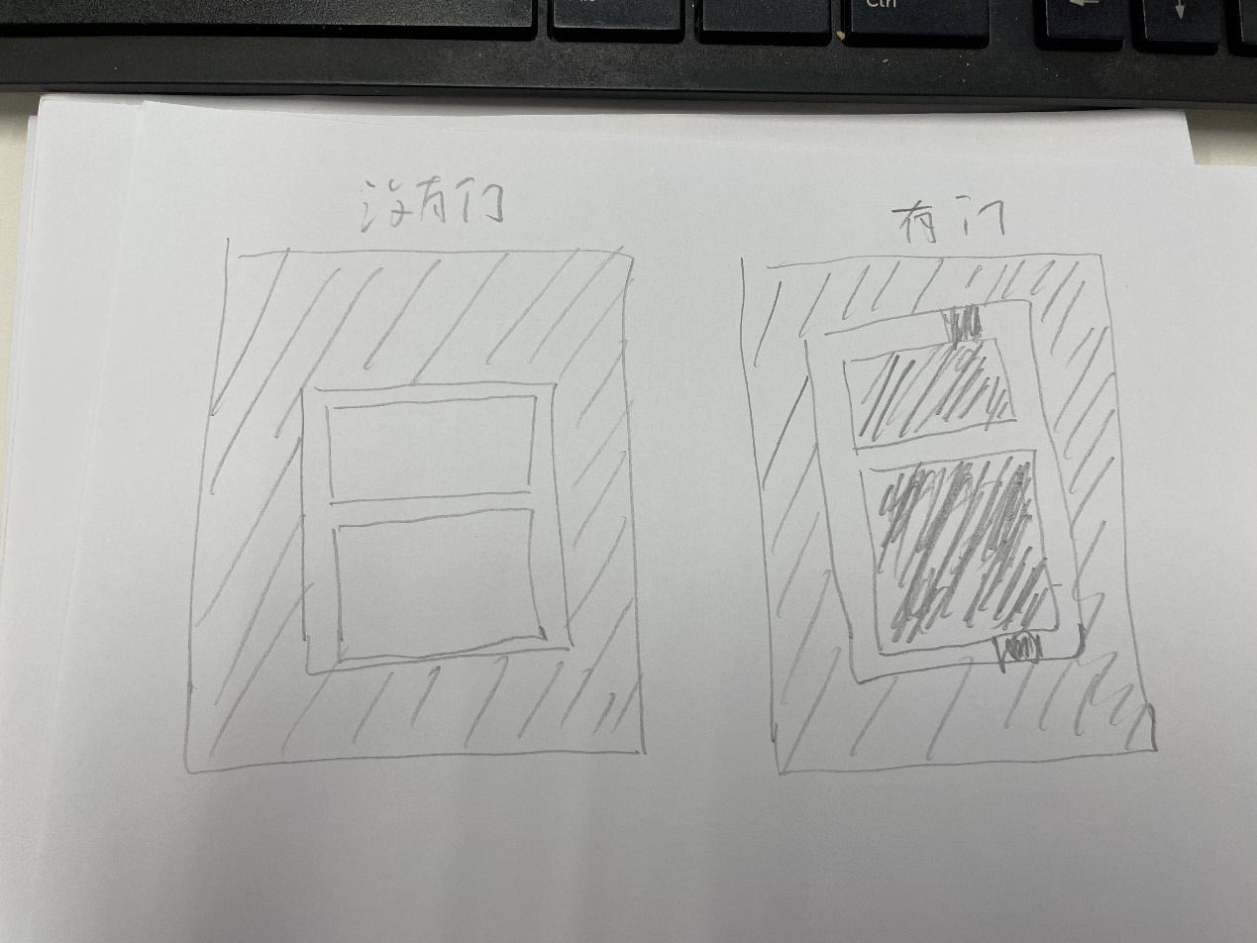

#### 带洞的空间

输入：一个带洞的Polygon

处理后的区域：

